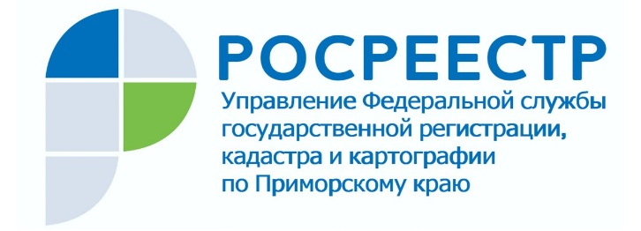

ПРЕСС-РЕЛИЗ

Пресс-служба Управления
Росреестра по Приморскому краю
+7 (423) 245-49-23, доб. 1085

Приморский Росреестр присоединился к написанию Всероссийского правового диктанта

Сотрудники Управления Росреестра по Приморскому краю приняли участие в международной просветительской акции «Правовой диктант».
Тестирование, организованное Общероссийской общественной организацией «Ассоциация юристов России», проходило онлайн с 3 по 12 декабря. В акции мог принять участие любой желающий от 14 лет, чтобы проверить свои познания в юриспруденции. В течение часа участникам необходимо было ответить на 40 вопросов, касающихся Конституции Российской Федерации, основ гражданского, семейного и трудового права.
К тестированию присоединились более 50 государственных гражданских служащих Управления Росреестра по Приморскому краю.
«Правовой диктант» - очень важная акция: каждому гражданину России необходимо знать основы своих прав и обязанностей в различных сферах, а сотрудникам структур, которые напрямую работают с законом, эта инициатива помогает не только освежить в памяти знания в области юриспруденции, но и понять, в каких областях можно и нужно совершенствовать свою работу, как доносить действующие нормы права до тех, кто обращается к нам, как сделать так, чтобы закон «жил» и работал в полную силу», - говорит заместитель руководителя Управления Росреестра по Приморскому краю Наталья Балыш. – Кроме того, Росреестр стал официальным партнером «Ассоциации юристов России» в проведении «Правового диктанта», поэтому мы, конечно, не могли остаться в стороне. Средний балл наших сотрудников – 80 из 100: с одной стороны, мы неплохо справились, с другой стороны, понятно, над чем нужно поработать».
По завершении теста каждый участник получил сертификат о прохождении диктанта с персональным результатом.
«Правовой диктант» - это уникальный и интереснейший проект, в котором юрист любой квалификации и направленности может проверить свои знания. Приморцы всегда откликаются на участие в нем, и особенно радует поддержка этой инициативы сотрудниками государственных структур – таких, как Росреестр, ведь они оказывают помощь гражданам по целому ряду вопросов правового характера. Результат госслужащих Приморского Росреестра доказывает, что они хорошо разбираются не только в вопросах недвижимости, имущественных отношений, но и других юридических вопросах», – отмечает Михаил Кузнецов, исполнительный директор Приморского регионального отделения «Ассоциации юристов России».

О Росреестре
Федеральная служба государственной регистрации, кадастра и картографии (Росреестр) является федеральным органом исполнительной власти, осуществляющим функции по государственной регистрации прав на недвижимое имущество и сделок с ним, по оказанию государственных услуг в сфере ведения государственного кадастра недвижимости, проведению государственного кадастрового учета недвижимого имущества, землеустройства, государственного мониторинга земель, навигационного обеспечения транспортного комплекса, а также функции по государственной кадастровой оценке, федеральному государственному надзору в области геодезии и картографии, государственному земельному надзору, надзору за деятельностью саморегулируемых организаций оценщиков, контролю деятельности саморегулируемых организаций арбитражных управляющих. Подведомственными учреждениями Росреестра являются ФГБУ «ФКП Росреестра» и ФГБУ «Центр геодезии, картографии и ИПД». В ведении Росреестра находится АО «Ростехинвентаризация – Федеральное БТИ».

